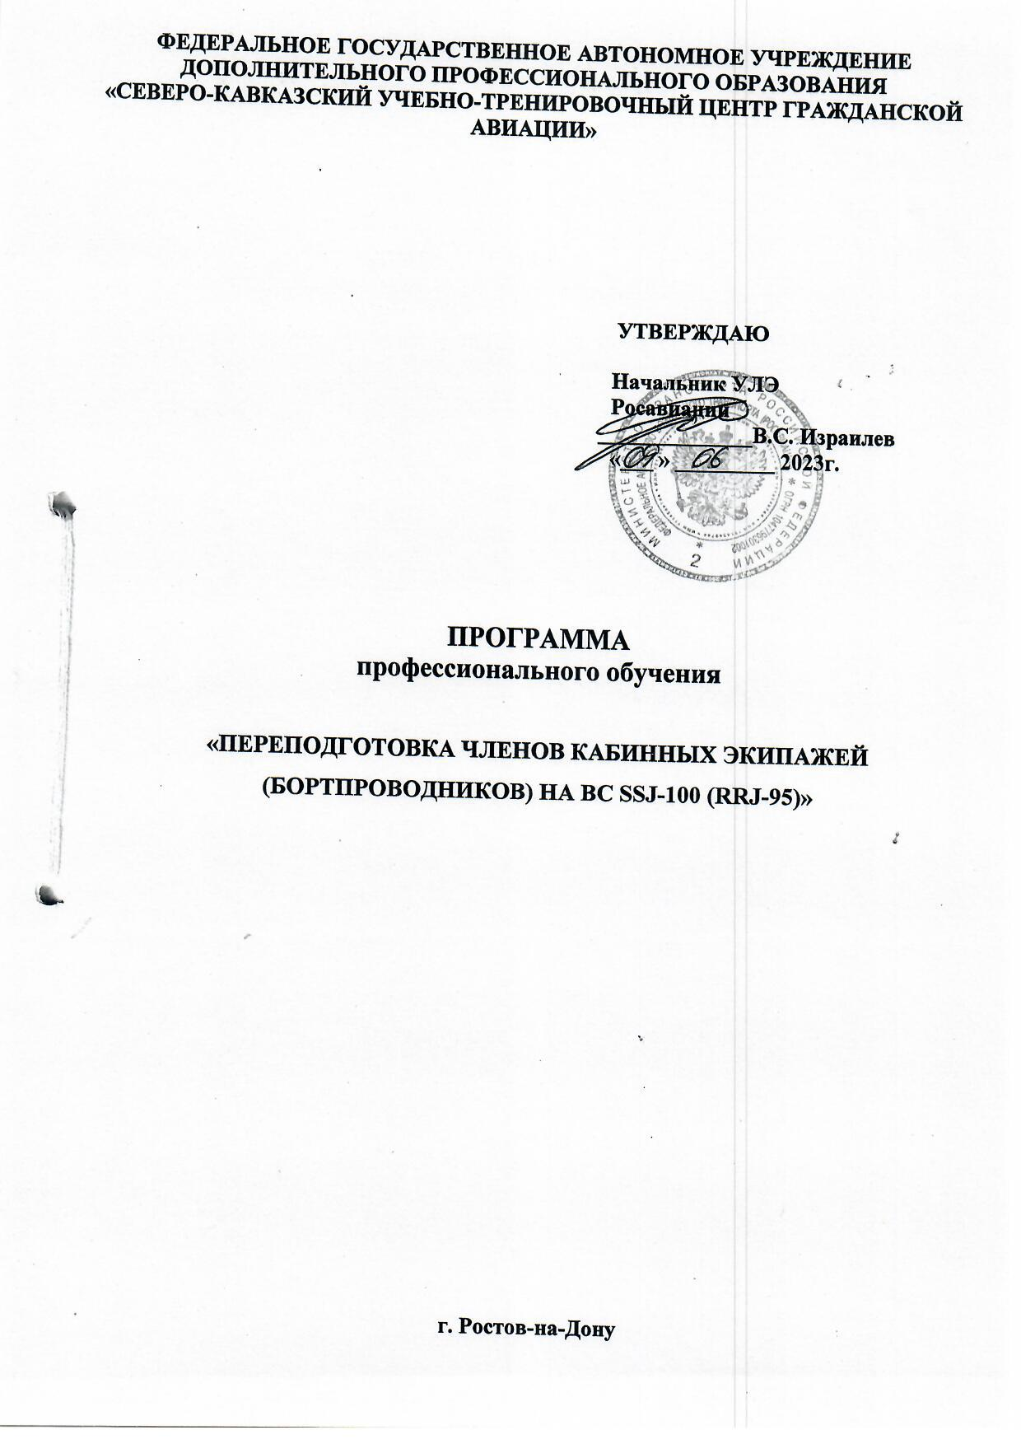

Глава 2. ПОДГОТОВКА РАБОТНИКА ДЛЯ ВЫПОЛНЕНИЯ ВОЗЛОЖЕННЫХ НА НЕГО ОБЯЗАННОСТЕЙ

2.1. Вид подготовки
Данная программа предусматривает наземную подготовку и практические занятия.

2.2. Продолжительность подготовки
Продолжительность обучения по данной программе составляет 40 учебных (академических) часов.
Продолжительность учебного часа - 45 минут,
Продолжительность учебного дня - 8 учебных часов.
Срок обучения по программе - 5 учебных дней.
Форма контроля – квалификационный экзамен, зачеты.

2.3. Периодичность подготовки
Подготовка по данной программе проводится однократно.

2.4. Этапы подготовки
Программа подготовки бортпроводников включает в себя:
- теоретическую наземную подготовку;
- практическую подготовку по дисциплинам «Аварийно-спасательная подготовка и БАСО», «Технология обслуживания пассажиров на борту ВС» и «Организация питания на борту ВС».

2.5. Тематическое содержание этапов подготовки

№  п/п | Наименование дисциплин | Количество часов
 |  | Всего  час | Теоретическая  подготовка  (лекции) | Практич. подготовка | Форма контроля
1. | Конструкция и эксплуатация систем и оборудования ВС | 10 | 9 | - | Зачет  1
2. | Аварийно-спасательная подготовка и БАСО | 16 | 7 | 8 | Зачет  1
3. | Технология обслуживания пассажиров на борту ВС | 4 | 2 | 1 | Зачет  1
4 | Организация питания на борту ВС | 4 | 2 | 1 | Зачет  1
5. | Нормы и требования охраны труда | 4 | 3 | - | Зачет  1
 | Итоговый контроль | 2 |  |  | Квалиф. экзамен  2
 | Итого по Программе: | 40 | 23 | 10 | 7

2.6. Образцы документов, выдаваемых по результатам итогового контроля знаний, навыков (умений)
Образцы документов, выдаваемых слушателям по результатам итогового контроля знаний, навыков (умений) представлены в Приложениях 1 - 4.

